«Расширение сервиса Цифровой профиль»
Команда №30 @aramaniak
ФИНАНСОВЫЙ УНИВЕРСИТЕТ ПРИ ПРАВИТЕЛЬСТВЕ РФ
Факультет Высшая школа управления (ВШУ)
Третий курс бакалавриата
Описание проблемы затрудненного документооборота, в частности проблемы предоставления справок с мест обучения и ее решение: сервис Контингент подсистема

Расширение сервиса Цифровой профиль

1 Описание проблемы
В различные организации для получения определенных льгот, скидок требуется предоставление справок с места учебы и других документов. Отсутствие единого стандарта для них в совокупности с сезонными всплесками нагрузок приводит к неоднократным отказам из-за "неправильных" документов и долгой обработке обращений (сроки обработки электронных документов исчисляются неделями).
Неавтоматизированный документооборот между гражданами, учебными заведениями и государственными структурами. Все документы необходимо предоставлять лично или по почте/электронной почте, а не централизованно через единую государственную инфраструктуру (хотя такая имеется). Также это создает дополнительные трудности: нужно лично собрать все необходимые документы, правильно их упаковать, а если что-то забыл или не так упаковал -- недели пустого ожидания.
Высокая нагрузка на персонал учебных заведений и ведомств, которая приводит к чрезмерному влиянию человеческого фактора.
Необходимость постоянного контроля этапов процесса со стороны граждан, повторная подача заявлений при отказах, иногда отсутствие прозрачности при этих процессах.
Список документов, чаще всего необходимых для получения социальных льгот:
- Паспорт гражданина РФ, или иной документ, удостоверяющий личность
- Свидетельства о рождении детей
- Документы, подтверждающие статус семьи (например, удостоверение многодетной семьи)
- СНИЛС
- Справки о доходах
- Документы, подтверждающие право на дополнительные льготы
- Сведения о регистрации по месту жительства
- Медицинские справки
- Справки с места учебы
Документы 1-8 доступны в государственном сервисе «Цифровой профиль» », но учебные заведения и ряд ведомств, предоставляющих социальные льготы, не являются участниками цифрового обмена документами (Постановление Правительства РФ от 03.06.2019 № 710).
Также многие другие документы, необходимые для получения социальных льгот могут быть получены ведомствами без участия заявителя через СМЭВ (Государственные реестры многодетных семей и сведения из органов соцзащиты, сведения о браке, расторжении брака из ЗАГС, сведения о доходах из ФНС, медицинские данные, поддерживаемые ГИС здравоохранения, статусы и сведения об опеке и попечительстве из специализированных ведомственных систем)
Одним из немногих документов, но очень часто необходимым является справка с места обучения

2 Идея Сервиса
Расширение сервиса «Цифровой профиль» на ведомства, предоставляющие социальные льготы и утверждение обязанности всех учебных заведений заносить информацию о всех учащихся в ГИС Контингент

3 Участники Сервиса
Участники сервиса представлены ниже (Таблица 1. Акторы и их функции)
Таблица 1. Акторы и их функции
Участник | Функция | Выгода
Граждане | Подача заявления на получение социальной льготы | Упрощенный порядок получения льгот
Государственные ведомства | Рассмотрение заявления и выдача льгот | Упрощение доступа к документам
ГИСы | Предоставление информации о гражданах государственным ведомствам | -

4 Процессы внутри сервиса
В данном разделе представлены схемы AS IS (Рисунок 1. Схема AS IS), схема TO BE (Рисунок 2. Схема TO BE) и схема внутреннего устройства сервиса (Рисунок 3. Архитектура сервиса)

4.1 Ключевой процесс
Ключевым процессом является путь гражданина для получения социальных льгот: от получения необходимых справок до непосредственного положительного ответа ведомств на заявление.
Большинство документов уже цифровизированы и могут быть прикреплены к заявлению с помощью Цифрового профиля, но это не касается справок с места обучения.

4.2 Схема AS IS
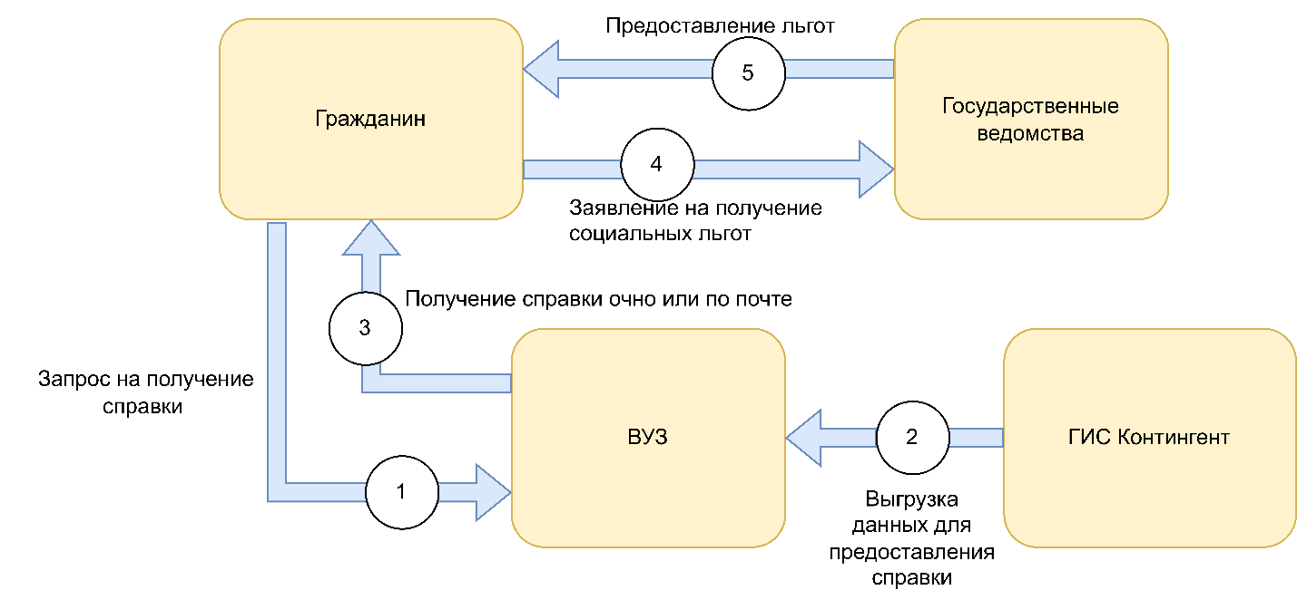
Рисунок 1. Схема AS IS
- Гражданин запрашивает справку с места обучения в ВУЗе, после чего ждет несколько дней (около 5)
- ВУЗ делает запрос во внутреннюю систему для получения данных о гражданине (В последнее время чаще ИС ВУЗов интегрированы с ГИС Контингент)
- Гражданин получает справку с места обучения
- Гражданин подает заявление на получение социальных льгот в государственные ведомства
- Ведомства предоставляют льготы гражданину (или не предоставляют, зависит от решения)
Важно понимать, что в этой системе ВУЗ предоставляет бумажный документ, либо его скан. В отсутствии единого стандарта это может часто приводить к отказам ведомств в предоставлении льгот из-за «неправильной» справки, что особенно актуально во время сезонных повышений количества обращений на данную тематику.
В совокупности с временем ожидания ответа от ведомства, неоднократной повторной подачей заявлений на получение льгот, время от первой подачи заявления до непосредственного получения льготы может растягиваться на месяцы.

4.3 Схема TO BE
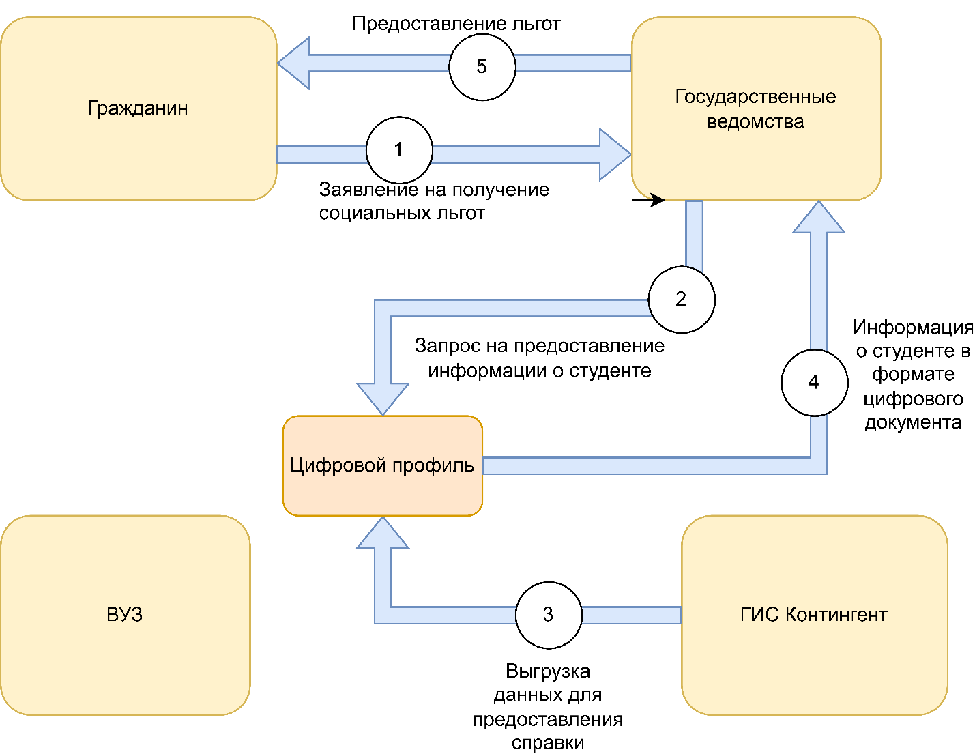
Рисунок 2. Схема TO BE
- Гражданин подает заявление на получение социальных льгот в государственные ведомства
- Ведомство отправляет запрос на предоставление информации о гражданине в Цифровой профиль
- Цифровой профиль обращается к ГИС Контингент, преобразует информацию в формат цифрового документа
- Передача цифрового документа в ведомство
- Ведомства предоставляют льготы гражданину (или не предоставляют, зависит от решения)
Подобная схема позволит:
А. Снизить нагрузку на студенческий офис ВУЗа, т.к. для предоставления справок с места обучения не нужно его участие.
Б. Повысить шанс одобрения заявления, т.к. цифровой формат документа не зависит от формы документа (у разных ВУЗов разные формы справок с места обучения)
В. Упростить процесс обработки заявлений для ведомств, т.к. меньшее количество документов теперь нуждается в проверке.

4.4 Схема внутреннего устройства сервиса

Рисунок 3. Архитектура сервиса
Гражданин обращается в ведомство для получения услуги
- Ведомство запрашивает сведения у Цифрового профиля
- Запрос приходит в модуль проверки согласий
- Цифровой профиль запрашивает активное согласие у Гражданина на обработку персональных данных
- После подтверждения согласия модуль проверки согласий передает вместе с запросом в оркестратор цифрового профиля
- Оркестратор формирует и отправляет запросы в соответствующие ведомственные ГИС через интерфейсы СМЭВ и REST API
- ГИС ведомств обрабатывают запрос и отправляют запрошенные данные в оркестратор
- Оркестратор агрегирует, нормализует, кэширует данные и направляет их ведомству, запросившему данные
- Ведомство на основе полученных данных предоставляет услугу гражданину

5 Реклама и маркетинг
В рекламе и маркетинге не нуждается

6 Выводы
Проект представляет собой расширение возможностей цифрового профиля, повышает интеграцию государственных сервисов, что позволит ускорить их работу, снизит нагрузку на ВУЗы и граждан в процессах получения социальных льгот.
Лично мне сервис будет полезен при получении социальных льгот.

«Отзывы»
Команда №30 @aramaniak
Финуниверситет
Факультет Высшая школа управления (ВШУ)
Третий курс бакалавриата
Описание проблемы отсутствия обратной связи между преподавателями и учащимися и ее решение: сервис Отзывы

1 Описание проблемы
Существующие на данный момент ресурсы не обеспечивают надежных средств для осуществления обратной связи от учащихся о преподавателях.
Существующие ресурсы с отзывами на преподавателей не имеют связей с ГИСами для актуализации данных о преподавателях, не имеют надежных средств для верификации пользователей, а следовательно, уязвимы к заказным отзывам, накруткам и фейкам.
Объективные отзывы об учителях могут быть необходимы во множестве сценариев. К примеру, при выборе родителями школы для их детей необходимо оценить качество преподавания. Также качество преподавания является важным критерием при выборе репетитора.
То есть существует потребность в объективных отзывах, но решения на данный момент не существует

2 Идея Сервиса
Ключевая идея сервиса – создание безопасной среды, где ученики и их родители смогут оставить отзыв о преподавателе, а преподаватели отреагировать на эти отзывы. Аутентификация пользователей сервиса через ЕСИА позволит снизить риск накрутки, а активная модерация отзывов позволит повысить их репрезентативность.

3 Участники Сервиса
Участники сервиса представлены ниже (Таблица 2. Акторы и их функции)
Таблица 2. Акторы и их функции
Участник | Функция | Выгода
Учащиеся | Написание отзывов | Возможность поделиться мнением о преподавателях
Родители | Чтение отзывов | Возможность составить мнение о преподавателе
Преподаватели | Чтение отзывов, управление своим профилем | Получение обратной связи от учеников
Министерство науки и высшего образования РФ  Министерство просвещения РФ  Региональные министерства, департаменты и ведомства, курирующие образовательную сферу | Получать информацию | Получение информации о преподавателях и учащихся и об их взаимодействиях

4 Процессы внутри сервиса
В данном разделе представлены схемы AS IS (Рисунок 4. Схема AS IS), TO BE (Рисунок 5. Схема TO BE) и схема архитектуры сервиса (Рисунок 6. Архитектура сервиса).

4.1 Ключевой процесс сервиса
Ключевой процесс сервиса – взаимодействие между преподавателем и учеником, а именно отзыв ученика о преподавателе и реакция преподавателя на этот отзыв.
4.2 Схема AS IS
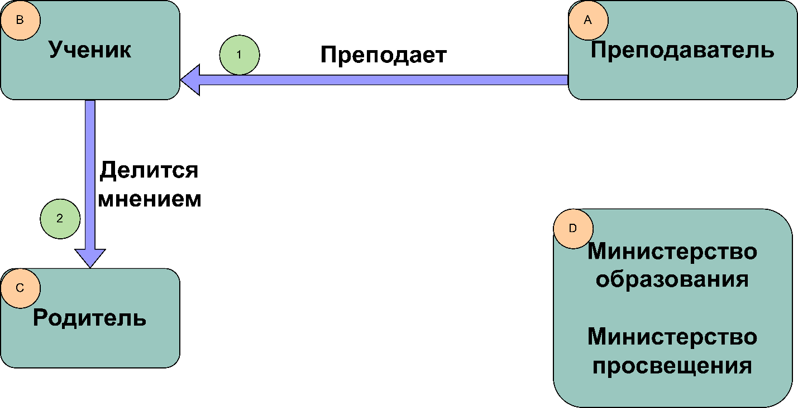
Рисунок 4. Схема AS IS

4.3 Схема TO BE
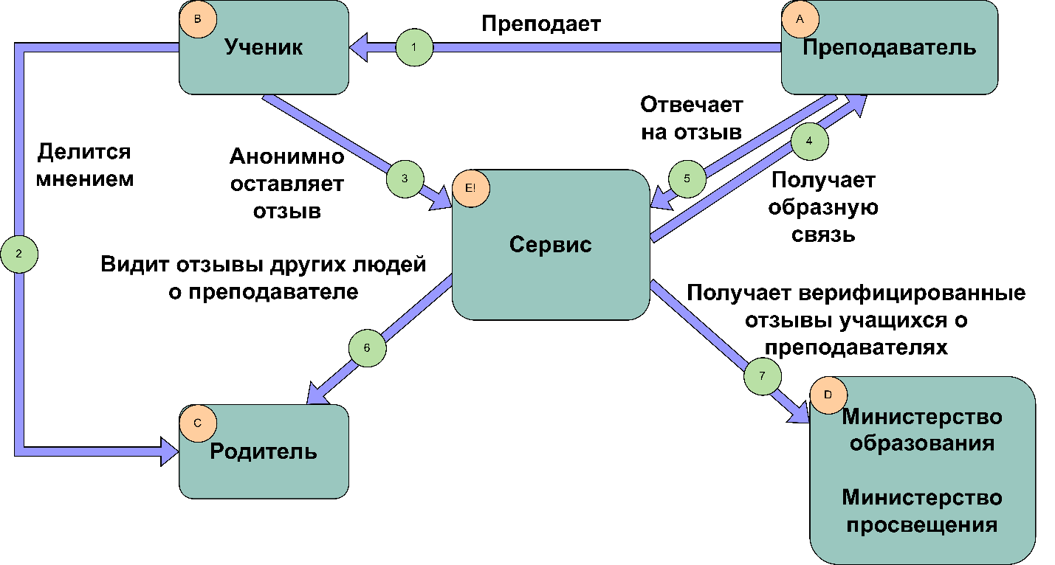
Рисунок 5. Схема TO BE

4.4 Пояснения к схемам AS IS и TO BE
1. Преподаватель учит ученика. Зачем? Это его работа. Результат: преподаватель как смог провел урок, обратную связь по своим навыкам преподавания он не получил
2. Ученик делится своим мнением об учителе с родителями. Зачем? Ему захотелось, или родители спросили. Результат: о том, как преподает преподаватель знает ученик и его родитель, но никто более.
3. Ученик анонимно оставляет отзыв о преподавателе. Зачем? Чтобы выразить благодарность, или наоборот покритиковать, или просто оставил свои впечатления от обучения у данного преподавателя.
4. Преподаватель читает отзывы о себя. Зачем? Чтобы узнать больше о том, что насчет него и его методов преподавания думают ученики. Результат: преподаватель получает обратную связь, что упрощает для него самосовершенствование в этом ремесле.
7. Преподаватель может ответить на отзыв или пожаловаться, если отзыв содержит оскорбительную информацию или клевету. Зачем? Чтобы поблагодарить за отзыв или прояснить ситуацию. Результат: преподаватель очищает свой профиль от клеветы и проясняет неоднозначные тезисы в отзывах.
6. Родитель может прочитать отзывы на того или иного преподавателя, что может быть полезно как для родителей учеников, так и для родителей будущих учеников при выборе школы, например. Зачем? Чтобы составить мнение о педагоге, т.к. других источников для него нет. Результат: родитель может составить мнение о преподавателе по отзывам других пользователей.
7. Министерство науки и высшего образования РФ, Министерство просвещения РФ, Региональные министерства, департаменты и ведомства, курирующие образовательную сферу просвещения, теперь могут получить представление о том, как ученики воспринимают учителей, и какие отзывы о них пишут. Зачем? Им это надо, честно

4.5 Схема внутреннего устройства сервиса
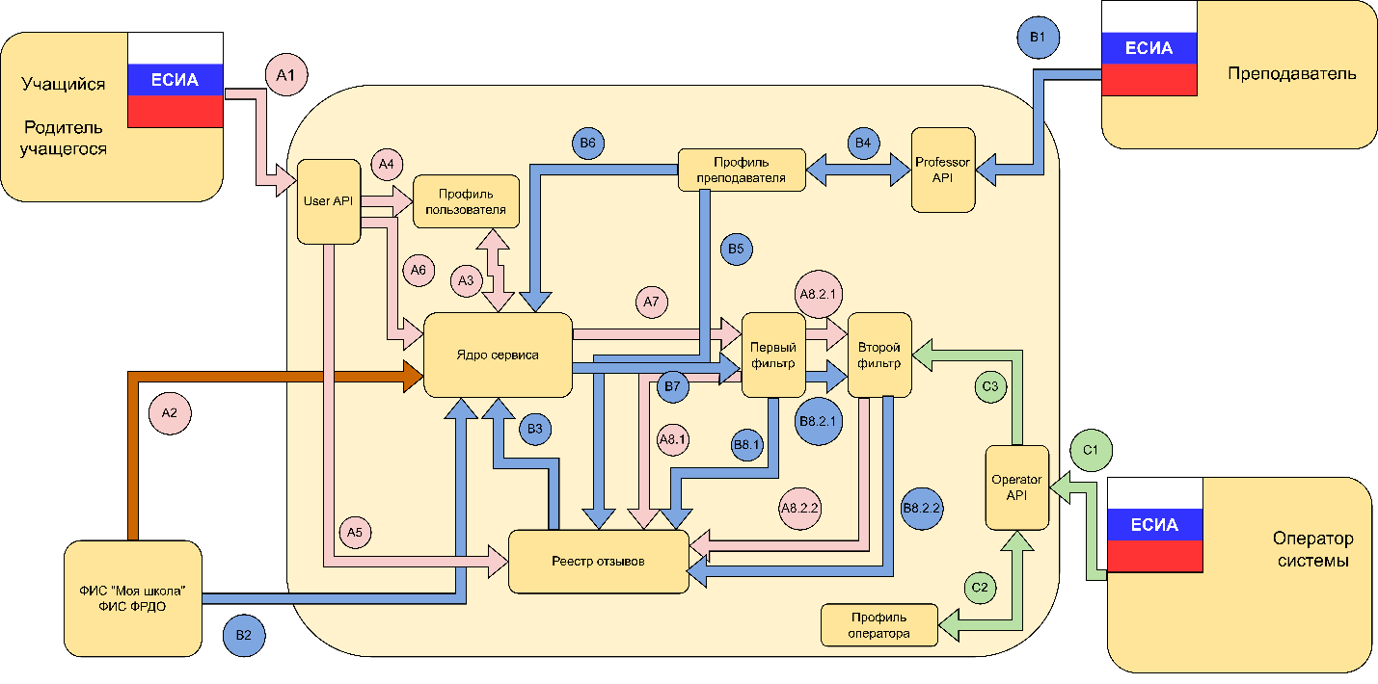
Рисунок 6. Архитектура сервиса
Сюжетные линии:
Линия А – от учащегося
линия В – от преподавателя
Линия С – от оператора системы
А1 – учащийся авторизируется в системе через ЕСИА для подтверждения личности
А2-3 – данные об учащемся актуализируются в системе (запрос в ФИС «Моя школа»)
А4 – Учащийся выбирает преподавателя, о котором хочет написать отзыв, пишет этот отзыв и отправляет.
А5 – отзыв отправляется в реестр отзывов
А6-8.1 – отзыв отправляется в Первый фильтр, где алгоритм проверяет отзыв на наличие ненормативной лексики, угроз, экстремизма и прочих серьезных нарушений, при наличии таковых пользователю отказывают в публикации, но в реестре отзыв сохраняется. Если же алгоритм найдет в отзыве текст, который не содержит серьезных нарушений, но тем не менее является подозрительным, отзыв отправляется во второй фильтр для дополнительной проверки (А8.2.1). В случае если первый фильтр не найдет ничего подозрительного, отзыв допускается к публикации и отправляется в реестр отзывов)
А8.2.1-А8.2.2 – Отзыв проходит проверку оператором, который принимает решение о допуске отзыва к публикации. После прохождения проверки оператором отзыв допускается к публикации и отправляется в реестр отзывов.
В1 Преподаватель авторизуется в системе через ЕСИА для подтверждения личности.
В2-3 Данные о преподавателе актуализируются в системе (запрос в ФИС «Моя школа» и ФИС ФРДО)
В4 Преподаватель просматривает отзывы и пишет ответ/запрос на удаление отзыва
В5 ответ на отзыв/обращение отправляется в реестр отзывов6-8.1 ответ на отзыв/обращение отправляются в первичный фильтр, где алгоритм проверяет содержимое ответа на наличие ненормативной лексики, угроз, экстремизма и прочих серьезных нарушений, при наличии таковых пользователю отказывают в публикации ответа или подачи обращения, но запись сохраняется в реестре. Если же алгоритм найдет в ответе на отзыв текст, который не содержит серьезных нарушений, но тем не менее является подозрительным, отзыв отправляется во второй фильтр для дополнительной проверки (А8.2.1). В случае если первый фильтр не найдет ничего подозрительного, ответ на отзыв допускается к публикации и отправляется в реестр отзывов)
Обращения категоризируются в фильтре, из профилей ученика и преподавателя собирается релевантная информация, после чего в обезличенном виде передается во второй фильтр для рассмотрения оператором.
В8.2.1 Отзыв проходит проверку оператором, который принимает решение о допуске отзыва к публикации. После прохождения проверки оператором отзыв допускается к публикации и отправляется в реестр отзывов.
При рассмотрении обращений об удалении отзыва несколько операторов рассматривают кейс и принимают решение об удовлетворении обращения или отказе. После принятия решения система исполняет его и уведомляет преподавателя и учащегося об изменениях.
С1 – оператор авторизуется в системе через ЕСИА для утверждения личности.
С2-3 – В профиле оператор видит заявки на рассмотрение, которые ему необходимо обработать, результат работы оператора отправляется во второй фильтр.

5 Реклама и маркетинг
Целевая аудитория:
Учащиеся
Родители
Преподаватели
Администрация образовательных учреждений
Министерство образования
Министерство просвещения

Как потребители будут узнавать о сервисе:
Реклама в образовательных учреждениях, классные часы в школах, преподаватели будут узнавать от администрации, также потребители смогут узнать о сервисе, когда будут искать отзывы о том или ином преподавателе в интернете, просмотр отзывов не требует авторизации.
Серьезных конкурентов у сервиса нет, т.к. большинство отзовиков никак не интегрированы с ГИС, многие преподаватели на них не представлены, слабая модерация и отсутствие жесткой авторизации развязывают злоумышленникам руки для спама и заказных отзывов.

6 Выводы
Таким образом, сервис предоставит безопасную среду, где учащиеся смогут оставлять отзывы о преподавателях, преподаватели смогут получить обратную связь от учащихся, родители смогут прочитать отзывы учащихся о преподавателях, а министерства получить репрезентативную информацию об отношениях учащихся и преподавателей.
Лично мне сервис будет очень полезен в будущем после создания семьи, при выборе места для переезда и для получения информации об учителях, у которых будут учиться мои дети.

«Репетиторы»
Команда №30 @aramaniak
Финуниверситет
Факультет Высшая школа управления (ВШУ)
Третий курс бакалавриата
Описание проблемы недостатка безопасности и удобства в отношениях между репетиторами и учащимися и ее решение: сервис Репетиторы

1 Описание проблемы
Основные проблемы на рынке репетиторских услуг:
1. Непрозрачность квалификации – сервисы редко верифицируют дипломы, результаты экзаменов и реальный опыт
2. Сложности поиска аудитории для репетиторов, существует всего 2 варианта поиска аудитории, каждый со своими недостатками: при работе через агрегаторы приходится сталкиваться с высокими комиссиями, что приводит к увеличению стоимости для учащихся и снижению прибыли для репетиторов, а создание личного бренда требует существенных затрат без явного срока их окупаемости.

2 Идея Сервиса
Ключевая идея сервиса – создание образовательной платформы для учеников и репетиторов с аутентификацией через ЕСИА, позволяющей репетиторам автоматически загружать и верифицировать свои официальные документы об образовании и опыте работы из государственных информационных систем. Такой подход обеспечит высокий уровень доверия сервису и данным репетиторов, минимизирует количество фейковых аккаунтов и отзывов, что значительно упростит поиск квалифицированных репетиторов для учеников.

3 Участники Сервиса
Участники сервиса представлены в (Таблица 3. Акторы и их функции)
Таблица 3. Акторы и их функции
Участник | Функция | Выгода
Репетиторы | Аутентификация личности через ЕСИА и уровня образования через ГИСы | Повышение доверия со стороны учеников, упрощенная регистрация
Ученики | Аутентификация через ЕСИА, выбор и оплата обучения у репетиторов | Уверенность в квалификации педагога благодаря верифицированным документам и аутентификации всех пользователей через ЕСИА

4 Процессы внутри сервиса
В этом разделе представлены схемы AS IS (Рисунок 7. Схема AS IS) и TO BE (Рисунок 8. Схема TO BE).

4.1 Ключевой процесс
Ключевой процесс сервиса – модернизированный процесс регистрации пользователей регистрация пользователей для повышения удобства и безопасности сервиса.

4.2 Схема AS IS
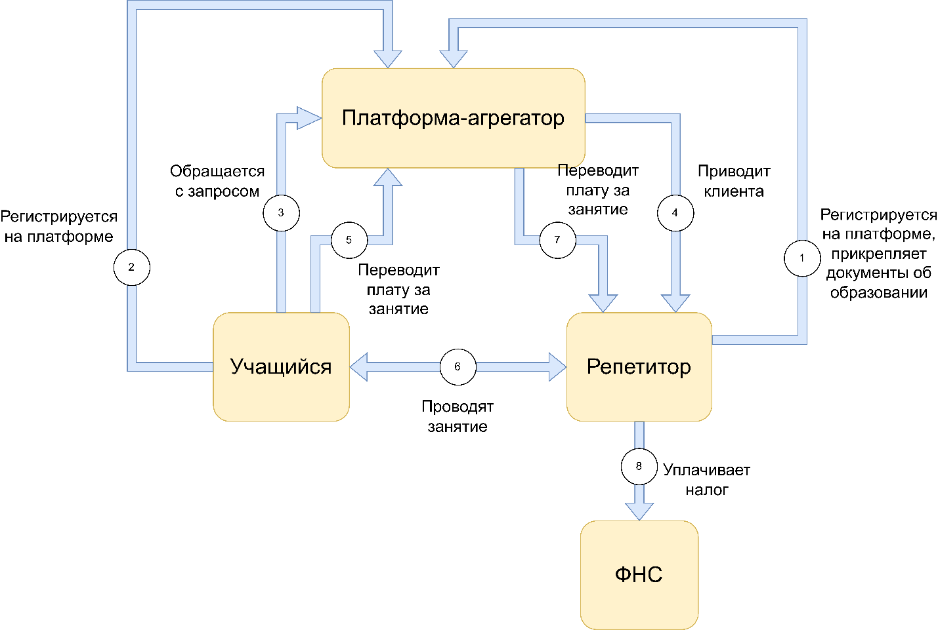
Рисунок 7. Схема AS IS
Репетитор производит регистрацию на платформе: заполняет анкеты, прикрепляет документы об образовании, может указать опыт работы в образовательных организациях.
- Учащийся регистрируется на платформе
- Учащийся обращается с запросом на платформу, ищет репетитора
- Платформа связывает учащегося и репетитора
- Учащийся производит оплату за занятие
- Репетитор проводит занятие с учеником
- Платформа переводит репетитору плату за занятие
- Репетитор обязан сам отчитаться перед налоговой за свои доходы
При этом важно уточнить, что платформы не производит никаких верификаций документов об образовании репетитора, что создает пространство для махинаций с поддельными документами об образовании.
Ученики при регистрации не обязаны использовать каких-либо средств жесткой аутентификации, достаточно электронной почты, что создает для платформы уязвимость к накруткам и заказным отзывом, усложняя подбор репетитора для действительных учеников

4.3 Схема TO BE
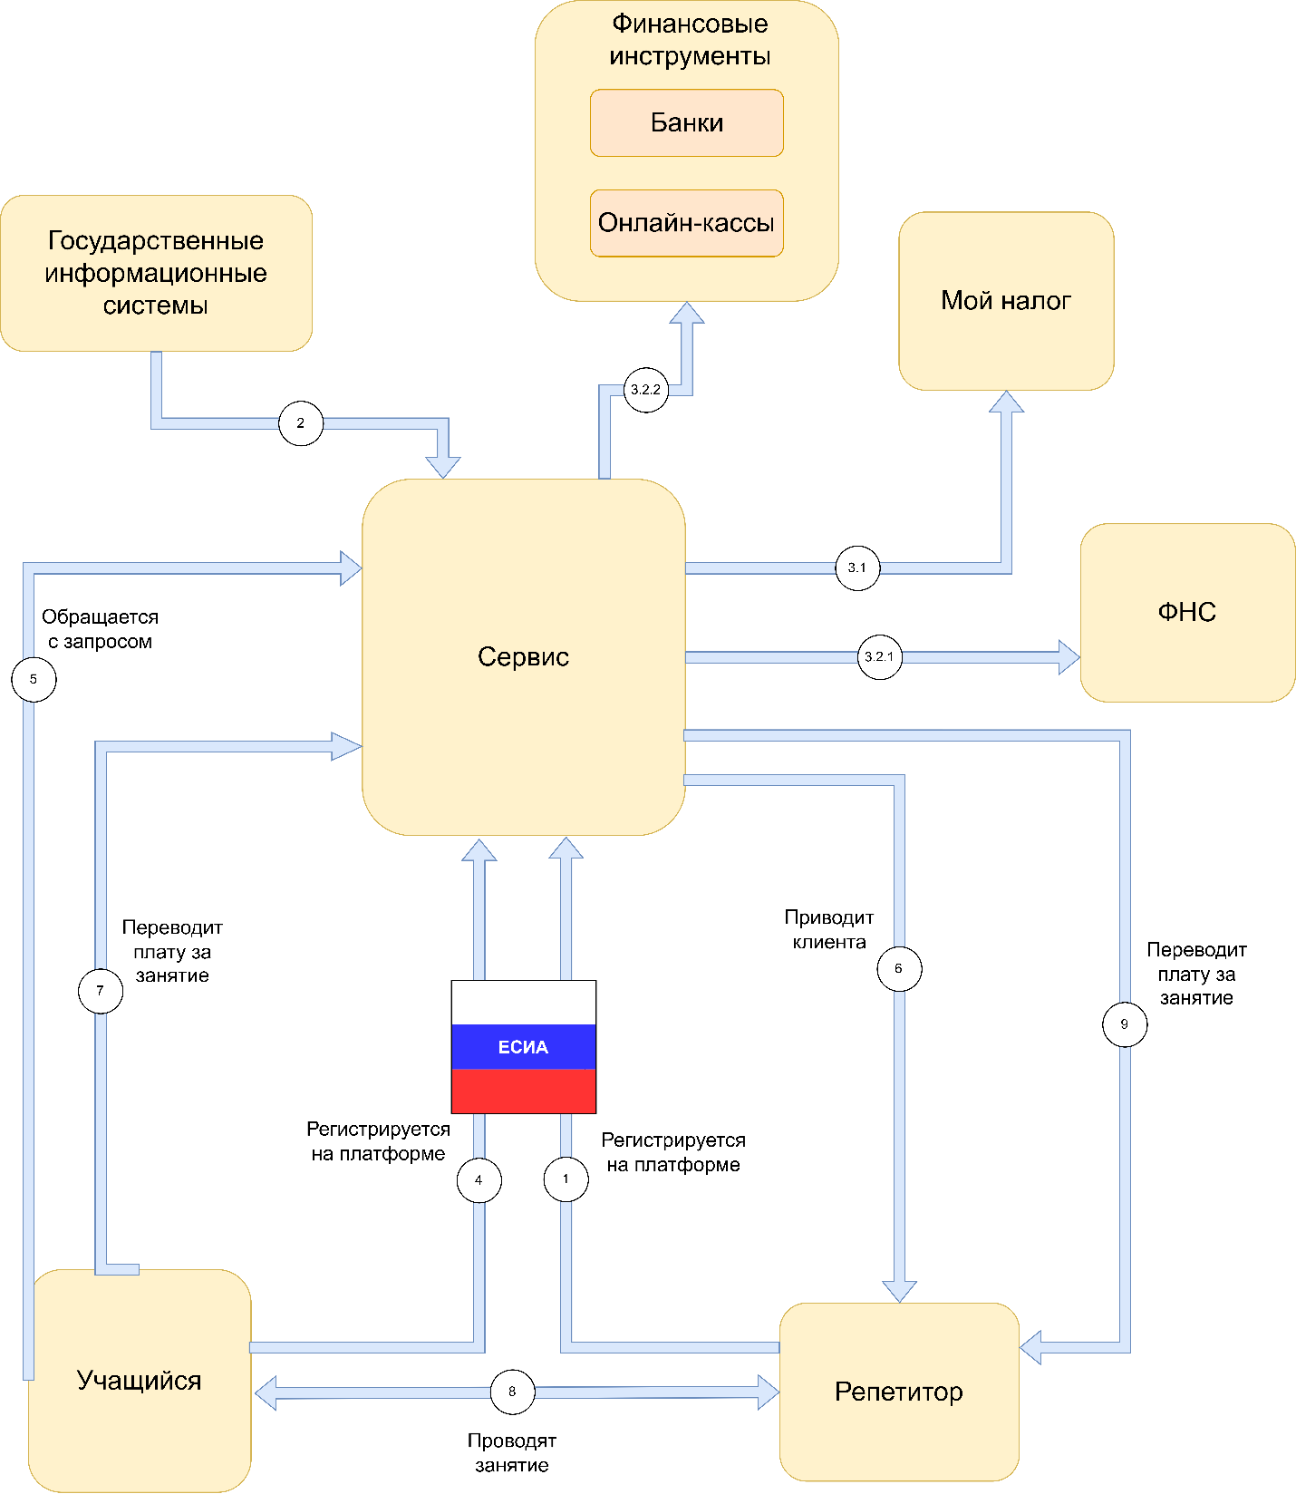
Рисунок 8. Схема TO BE
Репетитор проходит аутентификацию через ЕСИА и регистрируется на платформе, никаких документов об образовании прикладывать не нужно, равно как и указывать опыт работы.
- Платформа производит запрос в ГИС (ФРДО, Моя школа, НСУР и др) для заполнения информации о репетиторе в контексте его опыта в образовательной деятельности (документы об образовании, опыт работы)
- Репетитору предоставляется выбор: регистрация как самозанятого или как ИП (в обоих случаях платформа помогает репетитору при регистрации)
  - Регистрация репетитора как самозанятого через государственный сервис Мой налог
3.2.1 Регистрация репетитора как ИП
3.2.2 Репетитору предлагается оформить онлайн-кассу для печати чеков.
- Учащийся проходит аутентификацию через ЕСИА и регистрируется на платформе
- Учащийся обращается с запросом на платформу, ищет репетитора
- Платформа связывает учащегося и репетитора
- Учащийся производит оплату за занятие
- Репетитор проводит занятие с учеником
- Платформа переводит репетитору плату за занятие
Все пользователи при регистрации аутентифицируются через ЕСИА, если пользователь хочет зарегистрироваться, система автоматически запросит данные о его уровне образования и опыте работы из государственных информационных систем, предотвращая махинации с поддельными документами и обеспечивая наивысший уровень доверия таким документам.
Верификация учащихся через ЕСИА позволит тщательнее отслеживать подозрительную активность пользователей и упростит противодействие заказным отзывам.

5 Реклама и маркетинг
Целевая аудитория
Ученики
Репетиторы
Как потребители смогут узнать о сервисе?
Благодаря глубокой интеграции с сервисом «Отзывы», которым будет пользоваться большое количество школьников и студентов, на платформе появится спрос, и репетиторы пойдут туда, где есть спрос.
Для репетиторов выгодные условия при регистрации, что позволит в более удобном формате легально вести репетиторскую деятельность
Конкуренция на рынке репетиторских платформ довольно высока, но еще ни одна платформа не предлагала подобного уровня безопасности и удобства для репетиторов-новичков.

6 Выводы
Проект представляет собой образовательную платформу с высоким уровнем безопасности и интеграции с государственными системами, что обеспечивает благоприятную среду для образовательного процесса.
Лично мне сервис будет полезен, если я захочу начать вести репетиторскую деятельность, т.к. этот сервис существенно упрощает организационную часть процесса.

